

**富士医院医疗设备管理系统**

用户手册

*角色-超级管理员*

Revision Date:02/12/2020

目 录

简介 3

1. 首页 3

1.1. 待派工 5

1.2. 派工 6

2. 待审批 7

2.1. 审批服务凭证 8

2.2. 审批作业报告 9

3. 未完成 10

4. 更多功能 11

4.1. 个人信息 11

4.2. 设备列表 12

4.3. 合同列表 13

4.4. 供应商列表 14

4.5. 报表 15

4.6. 登出 15

# 简介

超级管理员角色对APP进行操作的基本介绍。

# 首页

此页面用来新建请求。

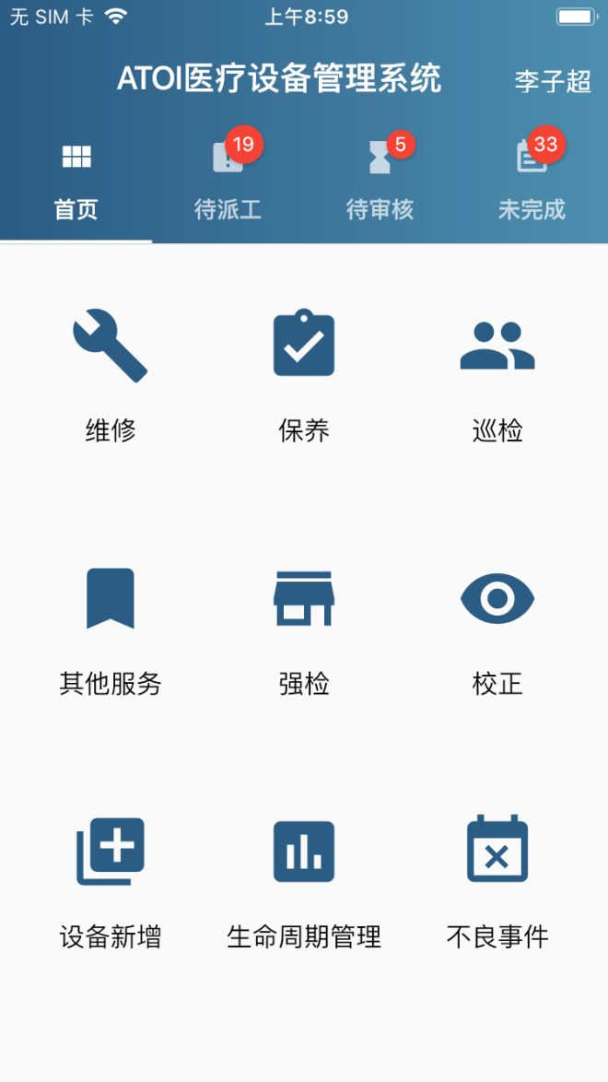

一共有14种请求类型，分别为报修，保养，巡检，其他服务，强检，校正，设备新增，生命周期管理（包含合同档案，验收安装，调拨，借用，盘点，报废），不良事件。

点击其中一个类型进行新建请求，以新建维修为例，打开新建请求-维修页面：

此页面为新建请求页面。

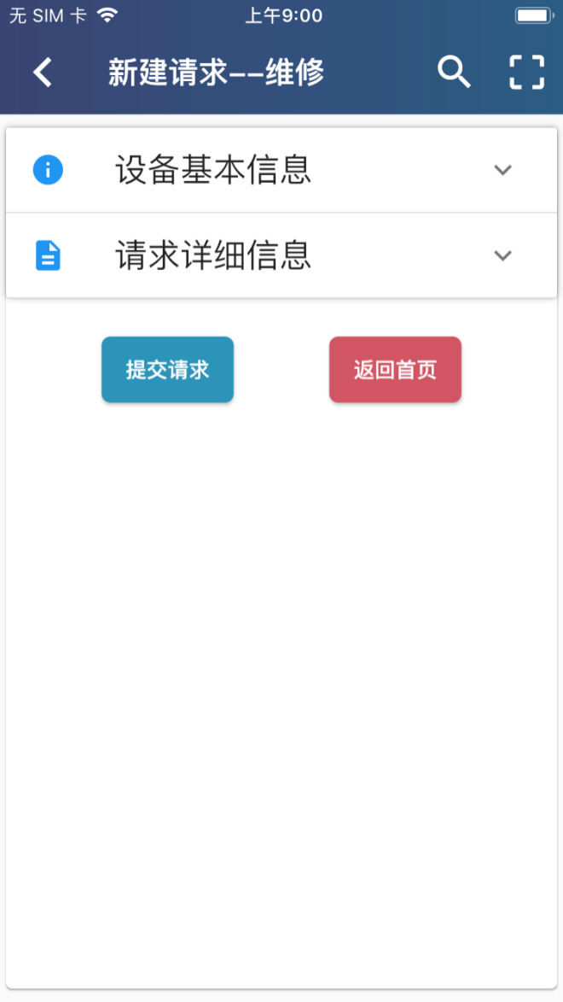

* 点击搜索图标，搜索并选择设备；
* 点击扫一扫图标，扫描设备二维码读取设备信息；
* 点击【提交请求】：对新建的请求进行提交；
* 点击【返回首页】：返回到新建请求页面；

## 待派工

此页面用来对请求进行派工。

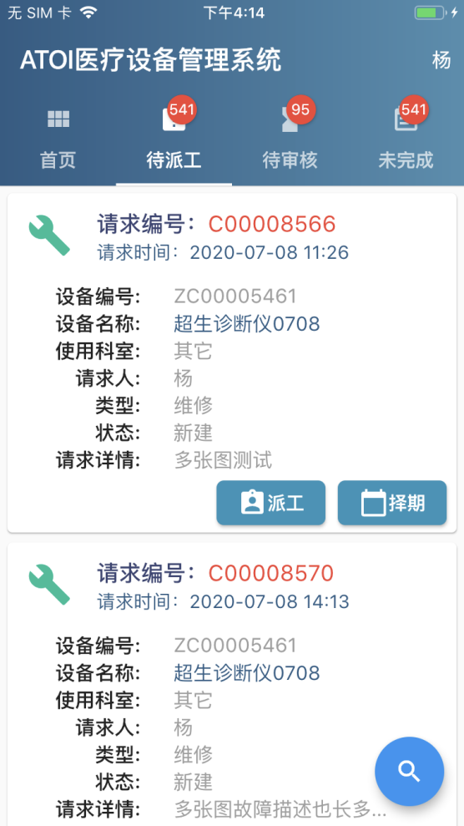

* 点击【派工】按钮，打开分配请求页面；
* 点击【择期】按钮，打开日期选择弹窗，选择择期日期；
* 点击【设备名称】超链接，查看该设备的基本信息；
* 点击【】图标，打开筛选条件框，根据不同条件进行搜索。

## 派工

此页面用来分配请求。

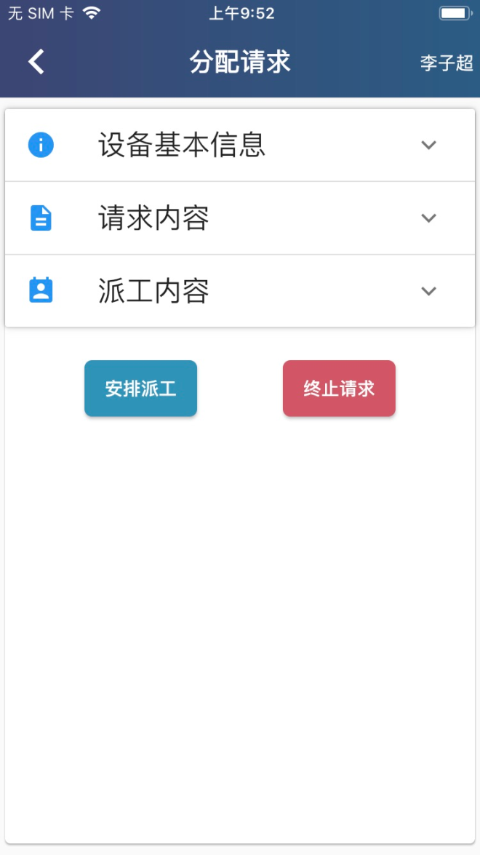

* 点击【安排派工】按钮，对该请求进行派工；
* 点击【终止请求】按钮，对该请求进行终止；

# 待审批

此页面用来对提交作业报告/服务凭证的派工单进行审批。

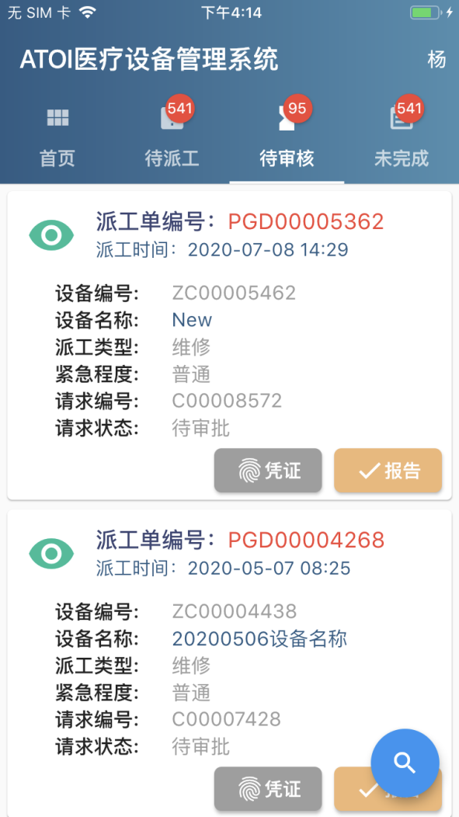

* 点击【凭证】按钮，打开审批凭证页面；
* 点击【报告】按钮，打开审批报告页面；
* 点击【设备名称】超链接，查看该设备的基本信息；
* 点击【】图标，打开筛选条件框，根据不同条件进行搜索。

## 审批服务凭证

此页面用来审批/查看服务凭证。

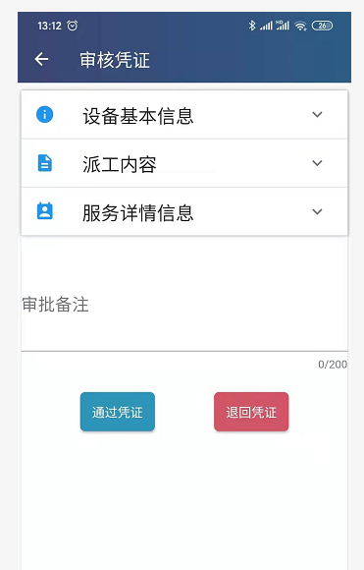

* 点击【通过凭证】按钮，通过该服务凭证；
* 点击【退回凭证】按钮，拒绝该服务凭证；

## 审批作业报告

此页面用来审批/查看作业报告。

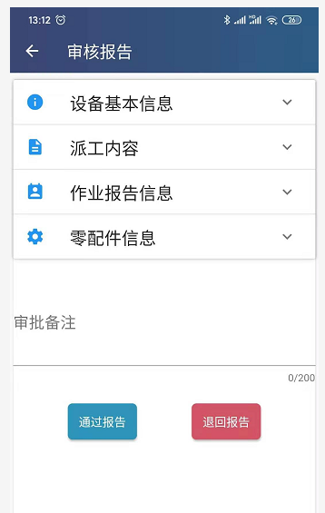

* 点击【通过报告】按钮，通过该作业报告；
* 点击【退回报告】按钮，拒绝该作业报告；

# 未完成

此页面用来查看未完成的请求。

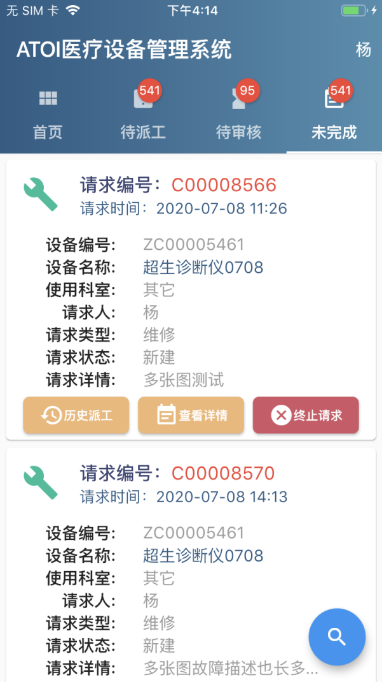

* 点击 【历史派工】按钮，打开派工历史弹窗查看历史派工记录；
* 点击【查看详情】按钮，打开请求详情页面；
* 点击【终止请求】按钮，对该请求进行终止；
* 点击【取消派工】按钮，对该请求的派工单进行关闭；
* 点击【设备名称】超链接，查看该设备的基本信息；
* 点击【】图标，打开筛选条件框，根据不同条件进行搜索。

# 更多功能

## 个人信息

此页面用来修改/查看个人信息。

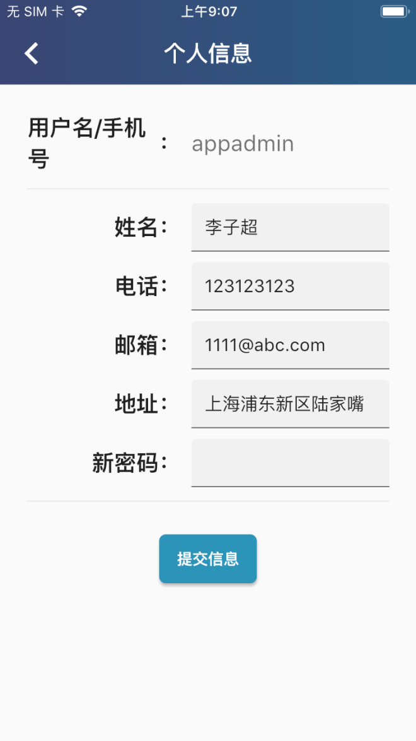

* 点击【提交信息】按钮，对修改的信息进行保存。

## 设备列表

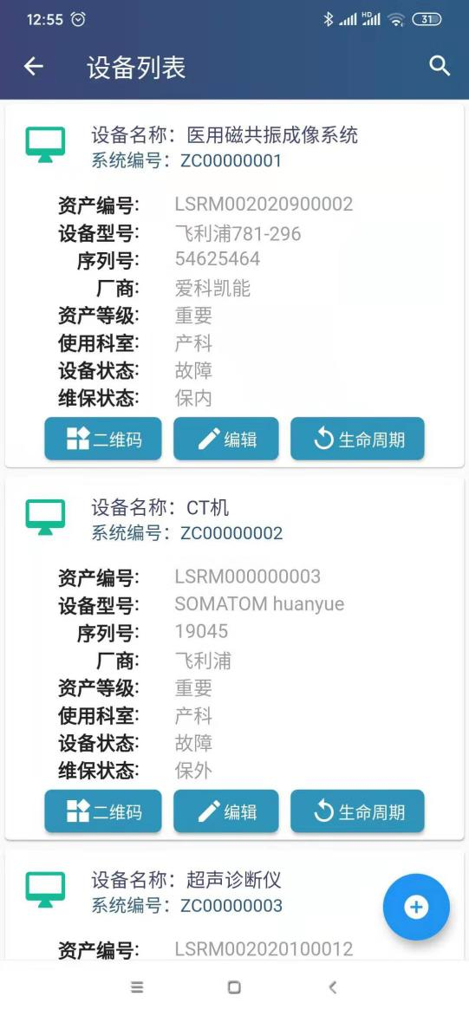

* 点击【二维码】按钮，对设备进行二维码打印；
* 点击【编辑】按钮，对设备信息进行修改；
* 点击【生命周期】按钮，对设备进行生命周期历程查看；
* 点击【】图标，打开添加设备页面，进行设备添加。

## 合同列表

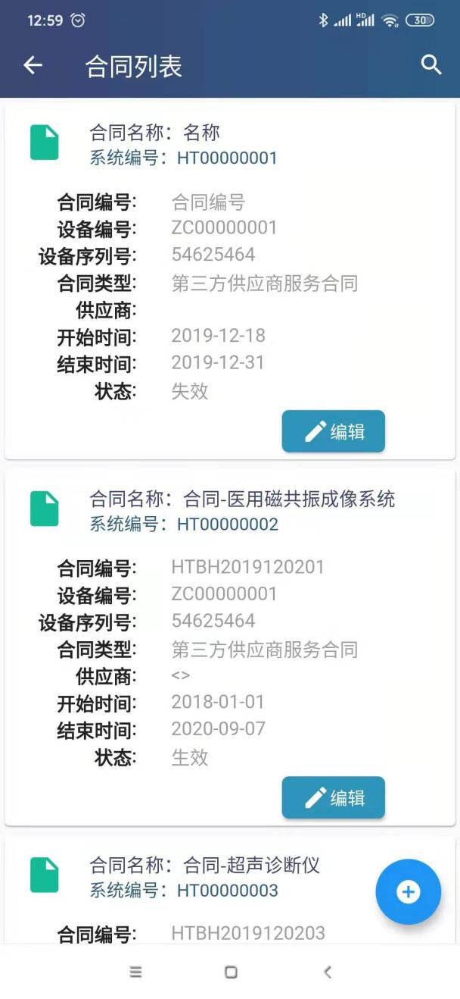

* 点击【编辑】按钮，对合同信息进行编辑；
* 点击【】图标，添加新合同。

## 供应商列表

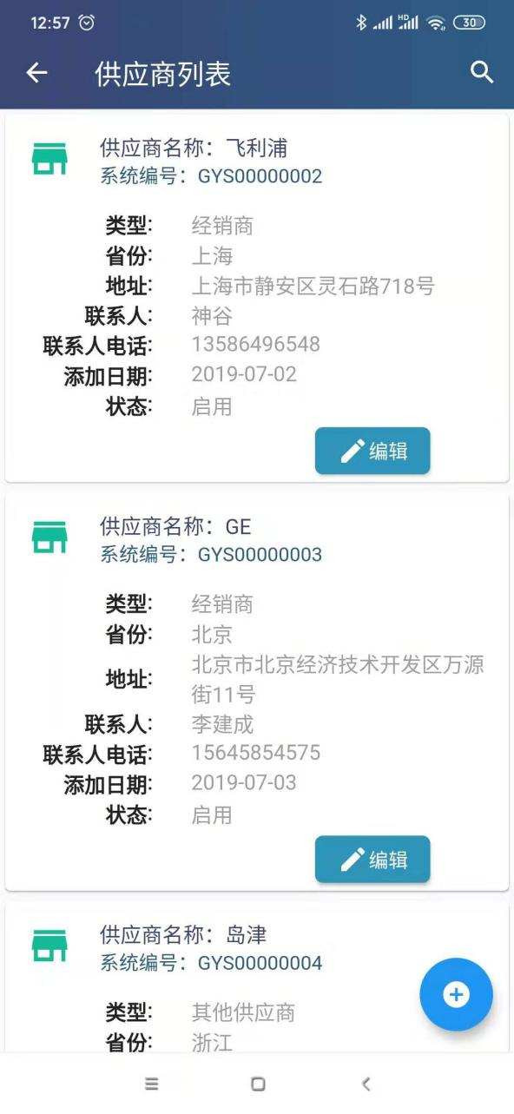

* 点击【编辑】按钮，对供应商信息进行编辑；
* 点击【】图标，添加新供应商。

## 报表

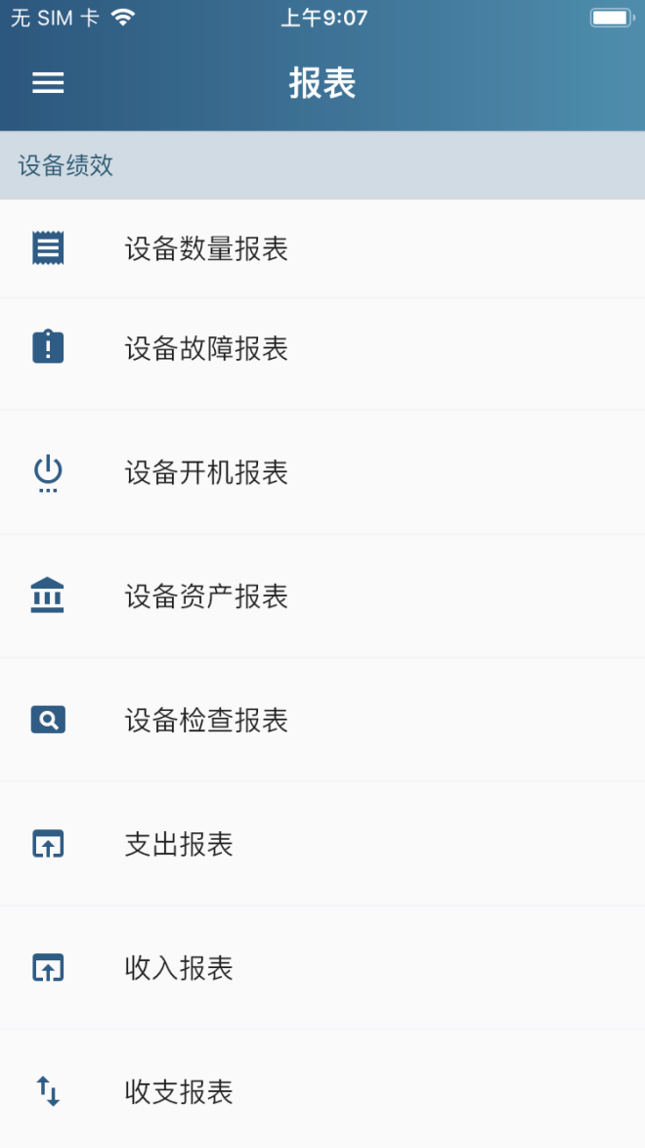

点击对应报表查看报表详情。

## 登出

点击登出按钮，退出当前角色登陆。